Instituto de Alternativas para los Jóvenes de Tlajomulco de Zúñiga, Jal.
INDAJO/DG/2026

ANDREA MONTSERRAT GONZÁLEZ RIVERA
Titular de la Unidad de Transparencia del Instituto de Alternativas para los Jóvenes del Municipio de Tlajomulco de Zúñiga, Jal.

P R E S E N T E :

Para dar cumplimiento con lo establecido en el artículo 8, de la fracción V, inciso z), de la Ley de Transparencia y Acceso a la Información Pública del estado de Jalisco y sus Municipios; donde solicita información respecto a “El registro de los procedimientos de responsabilidad administrativa, con indicación del número de expediente, fecha de ingreso, nombre del denunciante, nombre y cargo del denunciado, causa del procedimiento, estado procesal y, en su caso, la sanción impuesta”;
Informo a Usted que de conformidad al artículo 48 del reglamento del Instituto esta Coordinación Administrativa hace de su conocimiento que no instauró procesos de responsabilidad administrativa durante el mes de abril del año 2026.

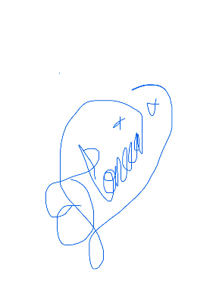
A T E N T A M E N T E
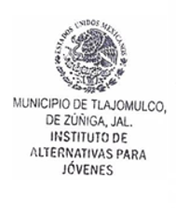
Tlajomulco de Zúñiga, Jalisco, 06 de mayo del año 2026

MONICA DELGADO ENRIQUEZ
Coordinadora Administrativa del Instituto de Alternativas para los Jóvenes del Municipio de Tlajomulco de Zúñiga, Jal.

